Приложение

Заявка
на участие в МЕГАмаркете карьеры
ФГБОУ ВО «Тихоокеанский государственный университет», г.
12 апреля 2023 г., 12:00 – 16:00

Встреча гостей-работодателей с 10:30 – 11:50

Полное название организации

ФИО (полностью), должности участников мероприятия | 1.  2.  3.
Контактное лицо для взаимодействия по мероприятию
(ФИО (полностью), должность, телефон, электронная почта)
Сектор, в котором участвует организация | □ политехнический сектор  (ИТ и цифровые технологии, транспорт и связь, логистика, природные ресурсы, промышленная инженерия)  □ сектор высокотехнологичных производств и предприятий ОПК  □ сектор архитектуры, строительства и дизайна  □ сектор права и национальной безопасности  □ социально-культурный сектор (социально-культурная сфера, торговля и услуги, туризм, СМИ и PR, лингвистика и межкультурная коммуникация)  □ сектор образования и психологии  □ сектор экономики и управления (экономика, менеджмент, финансы, органы государственной власти и местного самоуправления)
Формат участия
□ стендовая сессия* | □ перечень оборудования и технического сопровождения со стороны организации (перечислить)  (брендовая стойка, пресс-волл, стойка-паук, выставочное оборудование и макеты, другое)  □ необходимое сопровождение от университета (перечислить)  (кол-во столов, стульев, пропуск машины организации для доставки оборудования)
□ интерактивы для студентов  и школьников на локации  стендовой сессии | □ мастер-класс  □ демонстрация работы оборудования  □ лотерея, конкурс, викторина с брендовыми сувенирами  □ другое (укажите)
□ ярмарка вакансий  (просим перечислить весь актуальный перечень предложений для подготовки маршрутного листа и навигатора для студентов и выпускников) | □ перечень актуальных вакансий (полная и частичная занятость)  □ перечень мест для прохождения практики,  □ стажировки для студентов  □ стажировки для выпускников
□ презентационный и  видеоматериал об  организации** | □ презентация об организации (в формате PDF или PowerPoint)  □ видеоролик об организации (2-3 минут)  □ логотип организации (JPEG)
□ готовность организации заключить целевой договор | □ со студентом  - укажите направления подготовки, специальности  -  □ с абитуриентом 2023 г.  - укажите направления подготовки, специальности  -

Заявки на участие, ** презентационные и видеоматериалы, логотип организации просим направлять на электронный адрес start-k@pnu.edu.ru до 5 апреля 2023 г.
* Примеры оформления зоны работодателя на стендовой сессии

 | 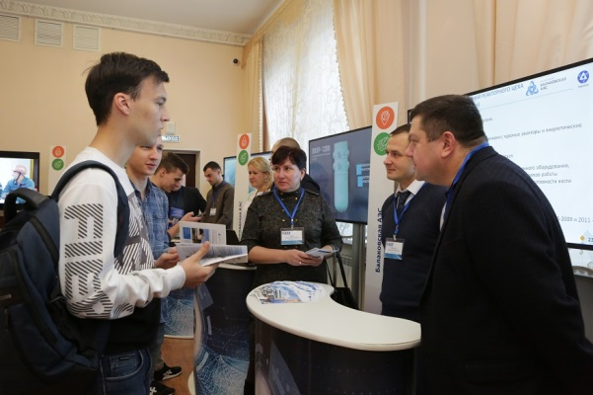
 | 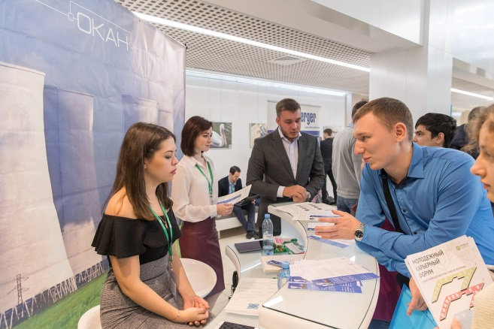
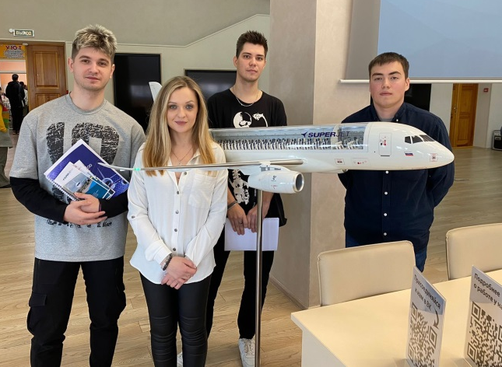 | 